Лабораторная работа №8

Текстовой редактор vi

Мажитов Магомед Асхабович

Содержание

# 1 Цель работы

Познакомиться с операционной системой Linux. Получить практические навыки работы с редактором vi, установленным по умолчанию практически во всех дистрибутивах.

# 2 Задания по созданию нового файла с использованием vi

1. Создать каталог с именем */work/os/lab06*.
2. Перейти во вновь созданный каталог.
3. Вызвать vi и создать файл hello.sh
4. Нажать клавишу i и ввести приложенный текст.
5. Нажать клавишу Esc для перехода в командный режим после завершения ввода текста.
6. Нажать *:* для перехода в режим последней строки и внизу нашего экрана появится приглашение в виде двоеточия.
7. Нажать w (записать) и q (выйти), а затем нажать клавишу Enter для сохранения нашего текста и завершения работы.
8. Сделать файл исполняемым

# 3 Задание по встроенному редактору mc

1. Вызвать vi на редактирование файла
2. Установить курсор в конец слова *HELL* второй строки.
3. Перейти в режим вставки и заменить на *HELLO*. Нажать *Esc* для возврата в командный режим.
4. Установить курсор на четвертую строку и стереть слово *LOCAL*.
5. Перейти в режим вставки и набрать следующий текст: *local*, нажать *Esc* для возврата в командный режим.
6. Установить курсор на последней строке файла. Вставить после неё строку, содержащую следующий текст: *echo $HELLO*.
7. Нажать *Esc* для перехода в командный режим.
8. Удалить последнюю строку.
9. Ввести команду отмены изменений *u* для отмены последней команды.
10. Ввести символ *:* для перехода в режим последней строки. Записать произведённые изменения и выйти из vi.

# 4 Ход работы

**1.** Создал каталог с именем */work/os/lab06*. (рис. 1)

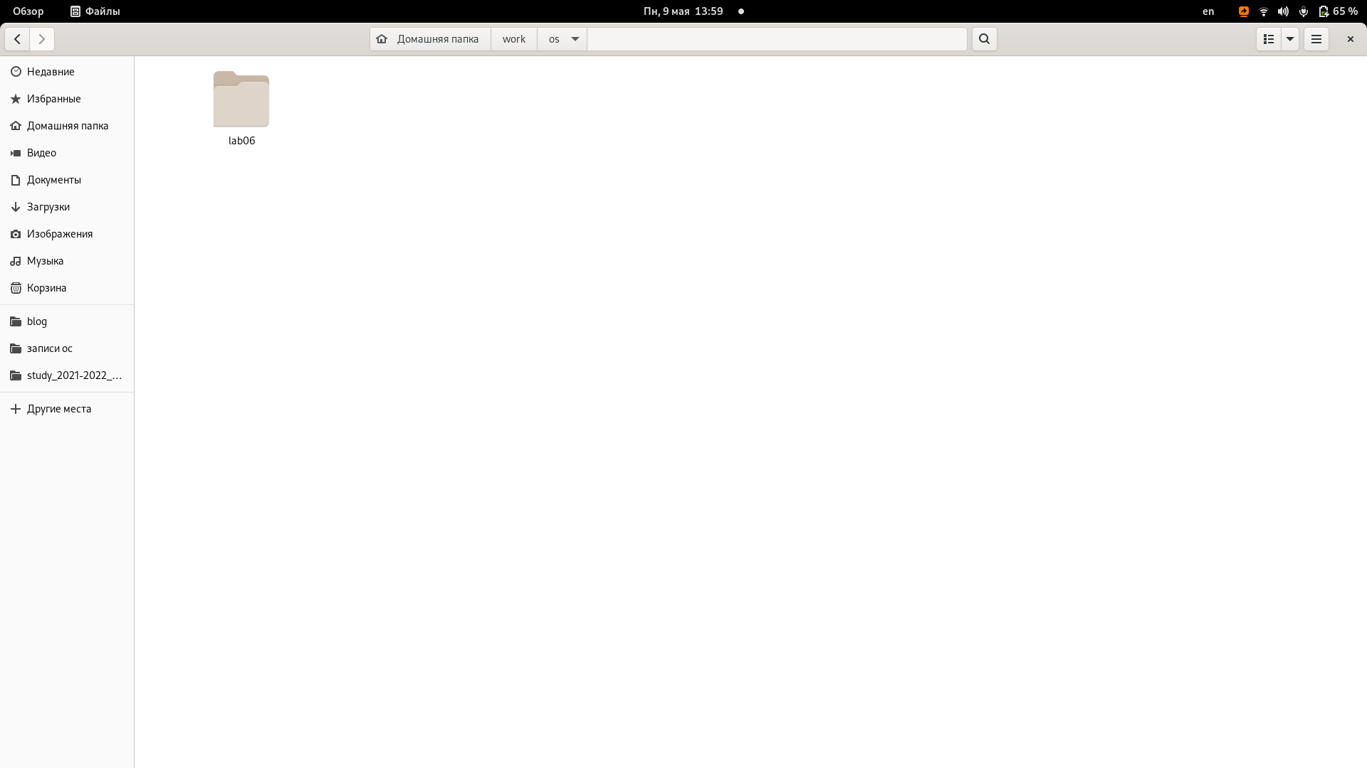

Рис. 1: Создание каталога

**2.**Перешел в созданный каталог, вызвал vi и создал файл *hello.sh*. (рис. 2)

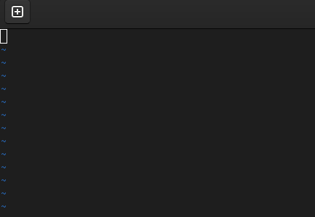

Рис. 2: Создание файла с помощью vi

**3.** Ввел необходимый текст.(рис. 3)

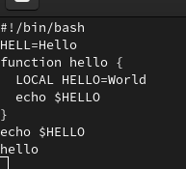

Рис. 3: Измененный файл

**4.** Перешел в командном режиме на последнюю строку и завершил работу *vi*, сохранив все изменения.(рис. 4)

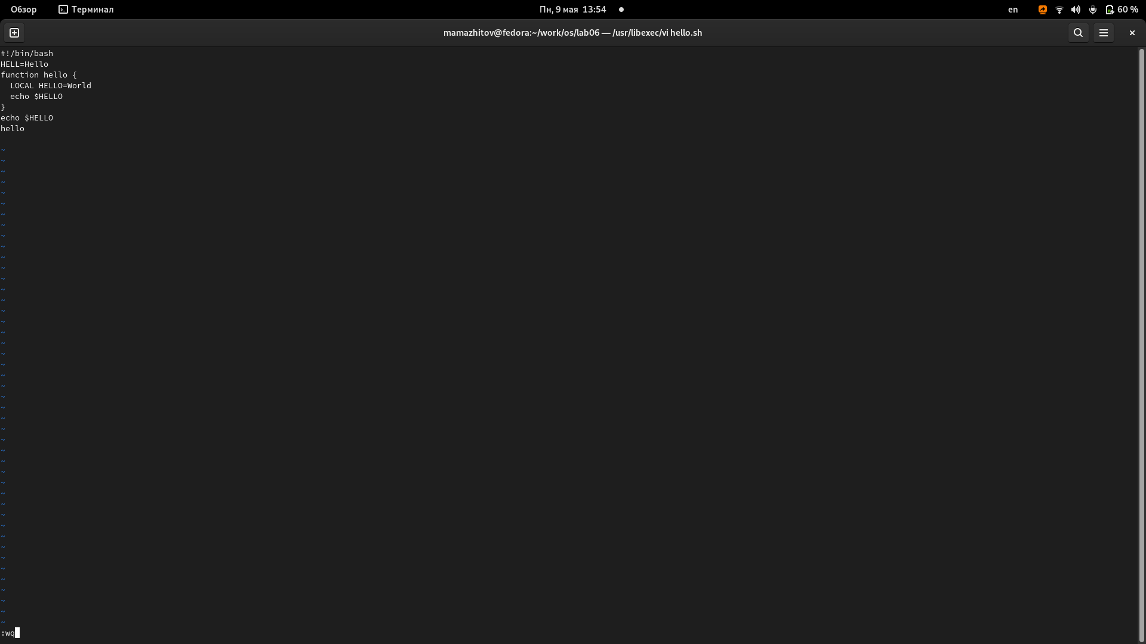

Рис. 4: Завершение работы vi

**5.** Сделал файл исполняемым.(рис. 5)

Рис. 5: Изменение прав доступа

Рис. 5: Изменение прав доступа

**6.** Вызвал редактор *vi*. (рис. 6)

Рис. 6: Вызов редактора

Рис. 6: Вызов редактора

**7.** Установил курсор в конец слова HELL второй строки, перешел в режим вставки и дописал в конце слова букву *О*(рис. 7)

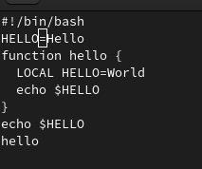

Рис. 7: Замена слова HELL на HELLO

**8.** Перешел на четвертую строку и стер слово *LOCAL*.(рис. 8)

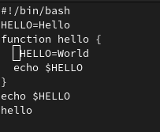

Рис. 8: Стер слово LOCAL

**9.** Перешел в режим вставки и набрал слово *local*.(рис. 9)

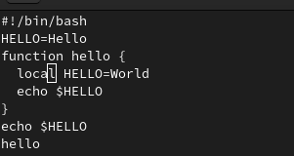

Рис. 9: Ввод слова local

**10.** Перешел в конец файла и вставил *echo $HELLO*. (рис. 10)

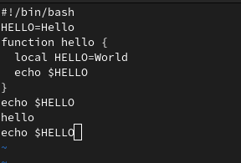

Рис. 10: Вставка текста в конце файла

**11.** Перешел в командный режим и удалил последнюю строку.(рис. 11)

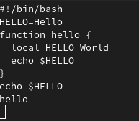

Рис. 11: Удаление последней строки

**12.** Отменил последнее действие. (рис. 12)

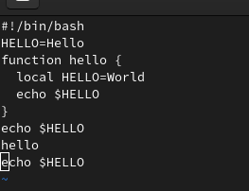

Рис. 12: Отмена последнего действия

**13.** Закрыл редактор, сохранив все изменения. (рис. 13)

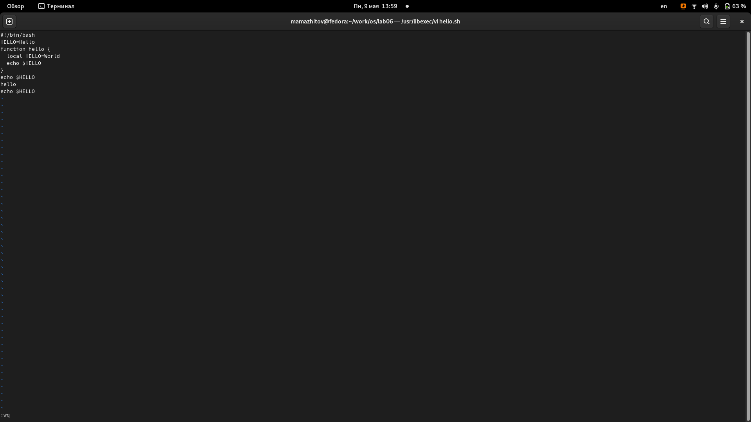

Рис. 13: Выход из vi

# 5 Вывод

Мы получили базовые навыки использования vi.

# 6 Контрольные вопросы.

1. Редактор vi имеет три режима работы: – командный режим — предназначен для ввода команд редактирования и навигации по редактируемому файлу; – режим вставки — предназначен для ввода содержания редактируемого файла; – режим последней (или командной) строки — используется для записи изменений в файл и выхода из редактора.
2. Набрать символ q (или q!), если требуется выйти из редактора без сохранения
3. Команды позиционирования

* 0 (ноль) — переход в начало строки;
* $ — переход в конец строки;
* G — переход в конец файла;
* nG — переход на строку с номером 𝑛.

1. При использовании прописных W и B под разделителями понимаются только пробел, табуляция и возврат каретки. При использовании строчных w и b под разделителями понимаются также любые знаки пунктуации.
2. Для того, чтобы переместить курсор в начало файла, можно использовать команду 1G. Для перехода в конец файла необходимо нажать G.
3. Команды редактирования: вставка текста, вставка строки, удаление текста, отмена и повтор произведённых изменений, копирование текста в буфер, вставка текста из буфера, замена текста, поиск текста.
4. Перейду в режим вставки и введу необходимое количество *$*.
5. Отменить последнее действие с помощью команды *u*.
6. Команды редактирования в режиме командной строки: копирование и перемещение текста, запись в файл и выход из редактора
7. Необходимо перейти в конец строки с помощью *$*.
8. Опции Опции редактора vi позволяют настроить рабочую среду. Для задания опций используется команда set (в режиме последней строки):

* : set all — вывести полный список опций;
* : set nu — вывести номера строк;
* : set list — вывести невидимые символы;
* : set ic — не учитывать при поиске, является ли символ прописным или строчным. Если вы хотите отказаться от использования опции, то в команде set перед именем опции надо поставить no.

1. Если в нижнем углу выводиться *Insert* - мы находимся в режиме вставки. Если курсор находится в конце файла и можно увидеть там двоеточие - режим последней (или командной) строки В ином случаи - мы находимся в командном режиме
2. Командный режим.
   * режим вставки.
   * режим последней строки.